جذاذة نشاط رقم 1
المستوى : السّادسة |  | المادّة :تربية تكنولوجيّة | الوضعية المقترحة
المشروع : إنجاز موقع واب المدرسة |  |  | اتصلت مدرستكم بالرسالة الالكترونية التالية  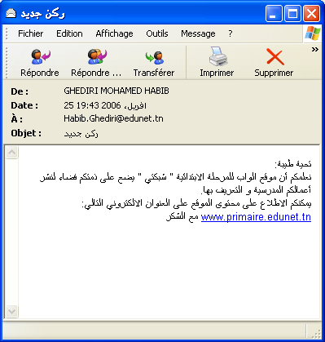
الحصّة : ( 1 من 6 )
الكفاية المستهدفة : يوظف المتعلم تكنولوجيات المعلومات و الاتصال للتواصل مع الآخرين.
الأهداف المميّزة |  | أساليب التّنشيط
- استعمال الحاسوب والأجهزة الطرفية ونظم التشغيل  - استعمال برمجيات  - استعمال الأدوات الملائمة للتواصل مع الآخرين |  | عمل فردي و فرقي
المحتويات |  | الوسائل و البرمجيّات المستعملة
- التراسل الالكتروني  - التعرف على خاصيات لرسالة الالكترونية |  | - حواسيب  - نماذج لصفحات الاستقبال لمواقع بعض المدارس التونسية
التمشّي | نشاط المتعلّمين |  |  | التّوجيهات
استثمار الوضعية المقترحة | - يتدارس المتعلمون الرسالة الالكترونية:  - المرسل  - موضوع الرسالة  - محتوى الرسالة  - يناقشون الإشكالية المقترحة  - يعددون الأعمال الممكن نشرها: مجلة إلكترونية، موقع واب للمدرسة، قصة تفاعلية.  - يتحاورون حول طبيعة الوثيقة المزمع إنتاجها والهدف من إنجازها ووسائل إنجازها وكيفية استثمارها.  - يتفقون على إنجاز موقع واب للمدرسة. |  |  | - يوجه المتعلّمين نحو إنجاز موقع واب يعرّف بالمدرسة وبمختلف أنشطتها يتمّ إيواؤه على الشبكة التربوية التونسية.  - التأكيد على وظيفة الموقع في التعريف بالمدرسة وفي التواصل مع الآخرين.
التخطيط إعداد موقع الواب | - يتدارس المتعلّمون نماذج من صفحات الاستقبال لبعض مواقع الواب لمدارس تونسية.  - يحدّدون أركان الموقع  - يتحاورون حول المحتويات الضرورية لتأثيث مختلف أركان الموقع ( نصوص، صور، جداول، إحصاءات...)  - يختارون مواصفات جمالية موحدة.  - يضبطون قائمة الوسائل التكنولوجية الضرورية لإنجاز الموقع.  يحدّدون المهام و يوزعونها في ما بينهم. |  |  | - يمد المعلّم المتعلّمين بالعنوان الالكتروني لصفحة الواب التي تحتوي على مواقع المدارس الابتدائية التونسية للإبحار فيها أو يحمّل نماذج من صفحات الاستقبال لبعض هذه مواقع من العنوان التالي: www.primaire.edunet.tn  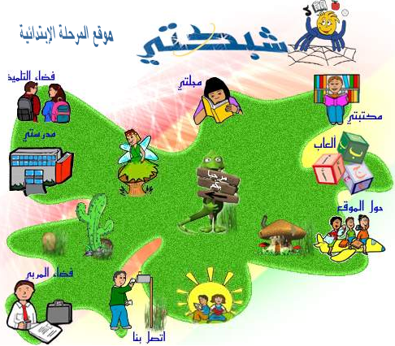  - يتم الاقتصار على ثلاثة أركان أساسية: تقديم المدرسة، التعريف بنوادي الأنشطة الثقافية: تقديم بعض منتوجات التلاميذ

